西辰智能样表查询填单系统
操作手册

1、系统首页
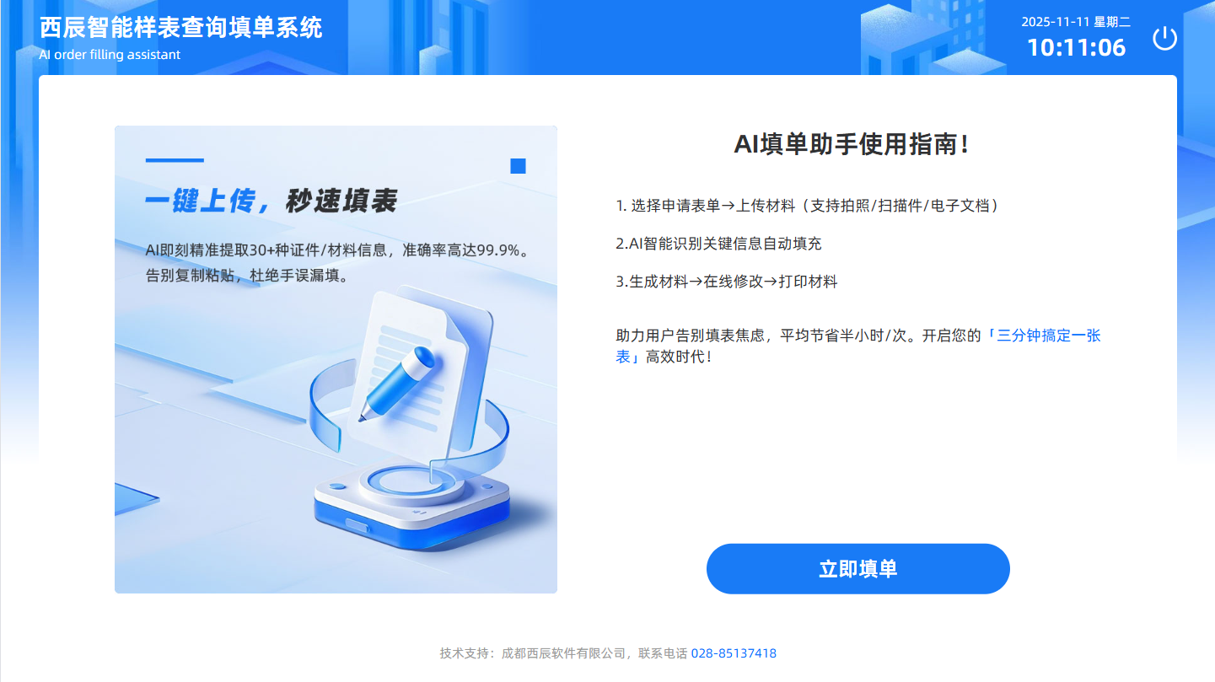

立即填单
点击立即填单，进入事项表单列表，选择需要填写的表单
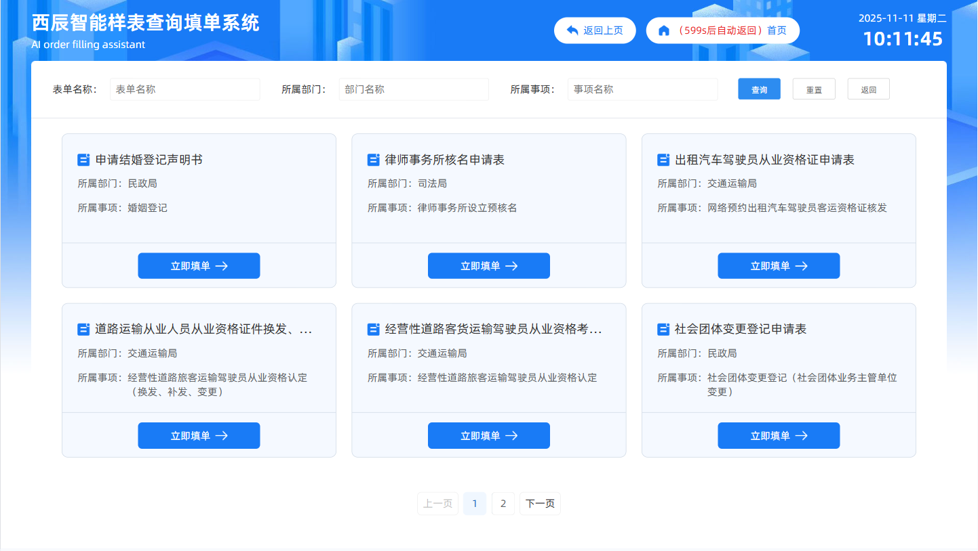

3、材料上传
根据上传的材料，AI自动提取关键字段内容填充到表单
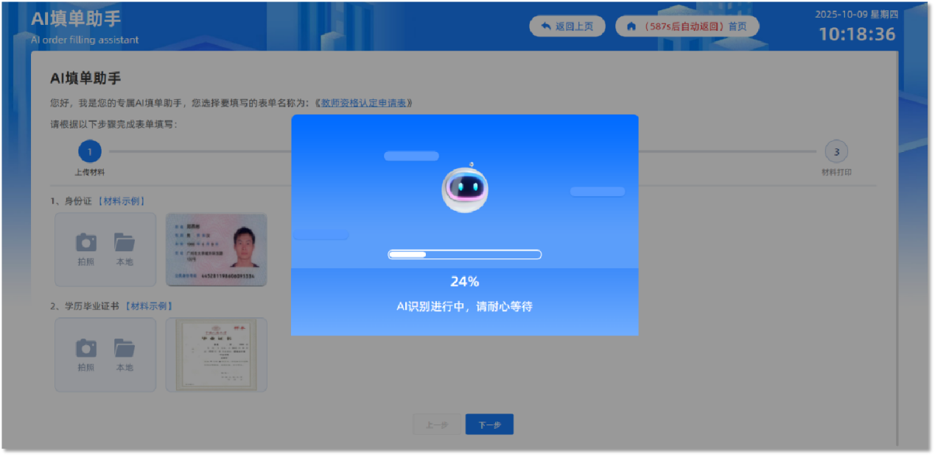

4、字段补充
提取关键内容后，补全其他字段信息

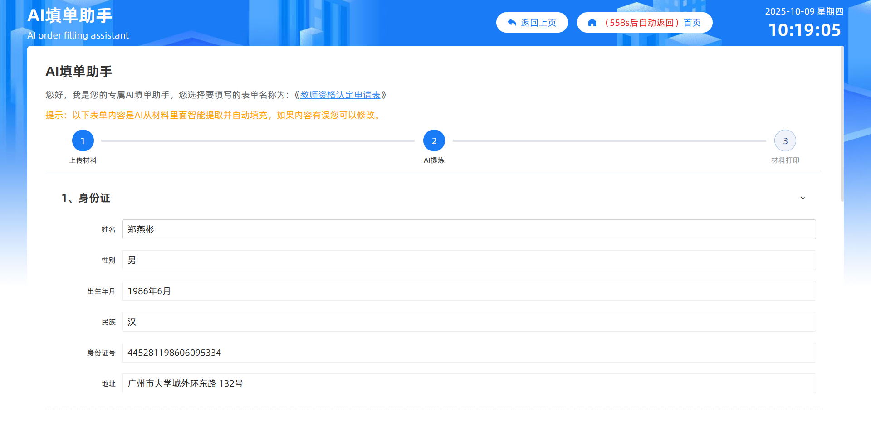

5、表单打印

